Konsmetal zdobył złoto na targach SECUREX 2014
KONSMETAL, lider polskiego rynku mechanicznych zabezpieczeń mienia oraz ceniony w Europie producent sejfów, kas pancernych, produktów depozytowo–bankowych oraz innowacyjnych urządzeń dla branży Retail, uczestniczył w Międzynarodowych Targach Zabezpieczeń SECUREX 2014 w Poznaniu. Podczas jubileuszowej, 20. edycji wydarzenia najnowszy produkt z oferty KONSMETAL otrzymał Złoty Medal, a stoisko zostało nagrodzone Złotym Akantem.

Firma KONSMETAL związana jest z targami SECUREX od samego początku. Od 20 lat podczas kolejnych edycji wydarzenia spółka prezentuje nowości produktowe, coroczne spotkania branży są również doskonałą okazją do wymiany opinii i doświadczeń, nawiązywania nowych kontaktów biznesowych i obserwacji trendów w polskiej branży mechanicznych zabezpieczeń mienia.

Podczas czterodniowych targów SECUREX KONSMETAL przedstawił absolutną nowość na polskim rynku: System Zarządzania Walorami, czyli inteligentny i innowacyjny zespół urządzeń, dedykowany branży Retail.

Rozwiązanie zaprezentowane przez firmę KONSMETAL zebrało pozytywne opinie zwiedzających oraz organizatorów. System Zarządzania Walorami został nagrodzony Złotym Medalem Międzynarodowych Targów Poznańskich SECUREX 2014. Nagroda ta stanowi potwierdzenie doskonałości produktu, ponieważ jest przyznawana nowoczesnym i innowacyjnym rozwiązaniom z zakresu zabezpieczeń, zaprojektowanym zgodnie z najwyższymi wymogami technologii. To jedna z najbardziej rozpoznawalnych i prestiżowych nagród na polskim rynku wystawienniczym. Stoisko firmy KONSMETAL zostało uhonorowane statuetką Acanthus Aureus, jako najbardziej sprzyjające realizacji strategii marketingowych.

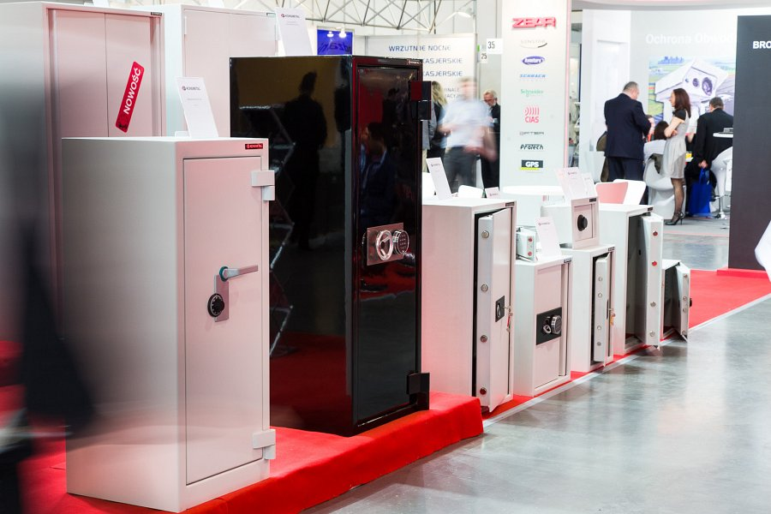

Jak w każdej edycji, stoisko KONSMETAL cieszyło się ogromnym zainteresowaniem wśród zwiedzających. Uczestnictwo w targach potwierdziło dominującą pozycję firmy, pozwoliło również wymienić podczas licznych spotkań cenne doświadczenie na temat rynku, opinie o rozwoju branży, nawiązać współpracę z nowymi firmami oraz pogłębić wiedzę o potrzebach partnerów.

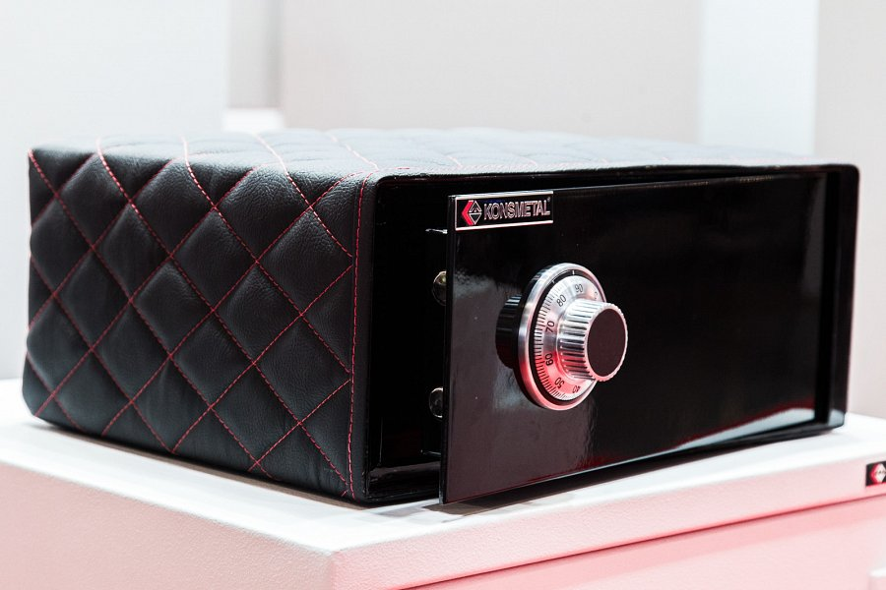

KONSMETAL jest wiodącym producentem systemów i urządzeń do zabezpieczenia mienia, sejfów, multisejfów, kas pancernych, szaf metalowych, skarbców i zaawansowanych technologicznie urządzeń dla branży Retail w Europie. Firma została założona w 1991 r. przez Jerzego Kowalewskiego. Należy do prestiżowego Europejskiego Stowarzyszenia Systemów Bezpieczeństwa ESSA. Produkty KONSMETAL cieszą się zainteresowaniem instytucji publicznych i finansowych, przedsiębiorstw i klientów indywidualnych. Znajdują się m.in. w Kancelarii Prezydenta RP, Senacie RP oraz na europejskich dworach monarchów.

